附件1
关于选择获取社保对账单方式
有关事项的通知

各用人单位、参保人：
为倡导低碳环保，2019年，本市将继续通过北京市社会保险网上服务平台、社保自助终端等方式为参保人提供电子版社保对账单，不主动邮寄纸质对账单。如果参保人仍想取得纸质对账单或者想通过电子邮件方式获取对账单，可以在2019年4月19日前，向所在单位提出申请，由用人单位向社保经办机构申报变更；也可以通过个人登录社保网上平台自助申报选择。参保人如未选择获取对账单方式，社保系统将默认通过网上查询方式获取对账单。选择获取对账单方式的具体方法如下：
一、用人单位为参保人选择获取对账单方式的工作流程
（一）新参保人员

登录网上服务平台，点击“单位用户登录”。

在“申报业务管理”模块下，点开“新参保人员登记申报”，录入新参保人员身份证号码，点击确定。

将“获取对账单方式”栏选为网上查询。
将“获取对账单方式”栏选为电子邮件，并填写电子邮件地址。为顺利收到对账单邮件，请参保人进行以下操作。
将“获取对账单方式”栏选为邮寄，并填写邮寄地址和邮编。

将发件人bjssbzx@bjrbj.gov.cn，添加到您电子邮箱白名单中。
如果邮件进入垃圾箱，请恢复到收件箱，将对账单标记为非垃圾邮件。
如果在收件箱、垃圾箱未发现对账单，请查看邮箱是否有“归档邮件、“已删除”设置，若有请恢复到收件箱。
腾讯邮箱拒收机率较大，建议通过用人单位申报邮箱变更或个人登录网上平台申报修改电子邮箱地址。

（二）已参保人员

登录网上服务平台，点击“单位用户登录”。

在“申报业务管理”模块下，点开“个人基本信息变更”，输入参保人身份证号和姓名，点击确定。

将“获取对账单方式”栏选为网上查询。
将“获取对账单方式”栏选为电子邮件，并填写电子邮件地址。
将“获取对账单方式”栏选为邮寄，并填写邮寄地址和邮编。

二、参保人登录网上平台选择获取对账单方式的方法
1、登录北京市社会保险网上服务平台（http://rsj.beijing.gov.cn/csibiz），点击“个人用户登录”。
2、输入身份证号码及密码进入下一页面。如参保人首次登录，请点击“我要注册”，输入身份证号码、医疗保险手册号/卡号，通过手机号码获取验证码，并设置密码，进行注册。
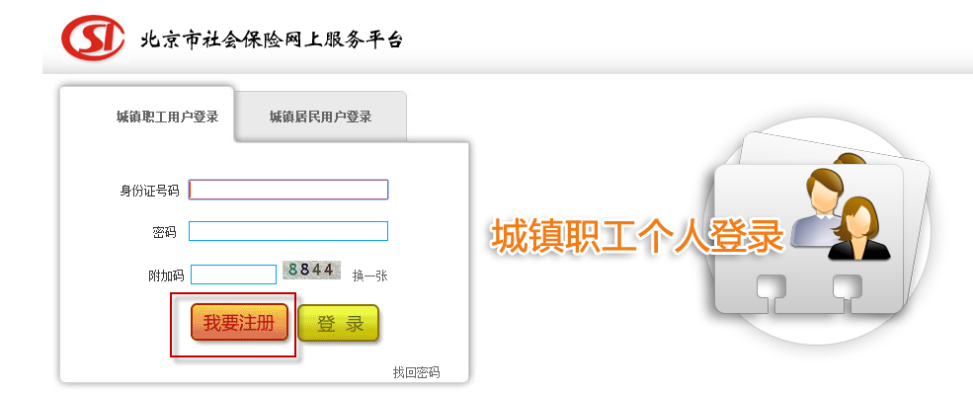
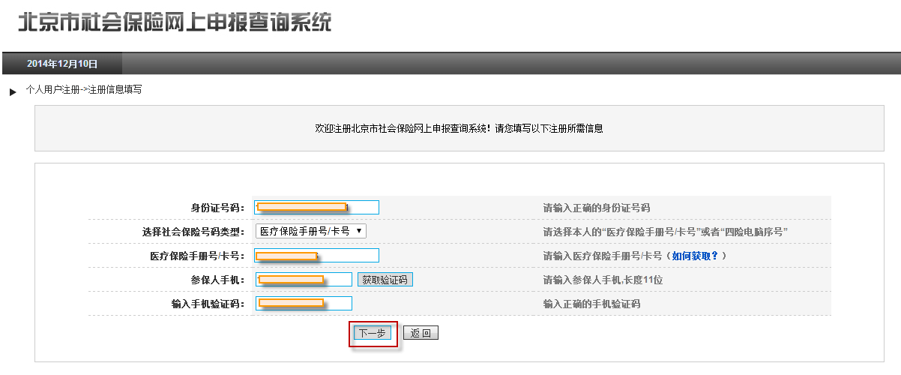
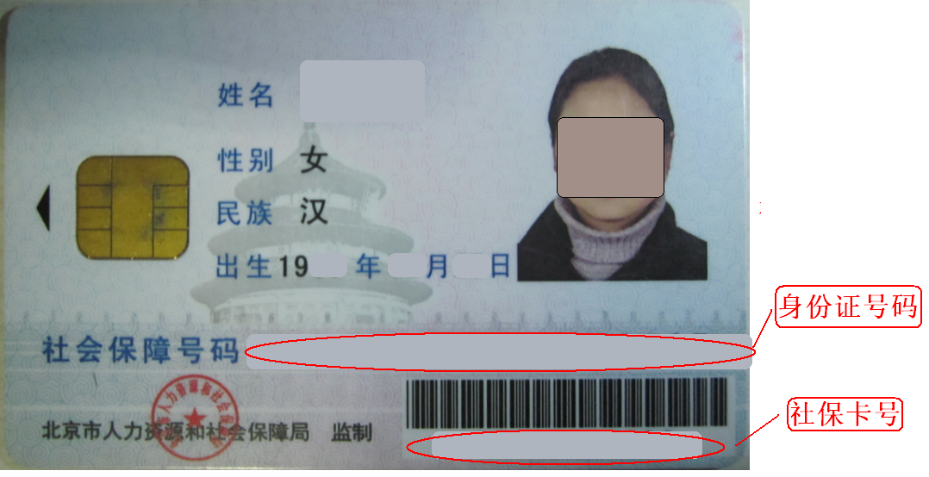
3、登录后，在“申报业务管理”下，选择获取对账单的方式。
（1）2014年12月5日之前注册过，之后登录时，系统会提示填写手机号，以便密码丢失时找回密码，请按提示填写手机号后再进行其他操作。
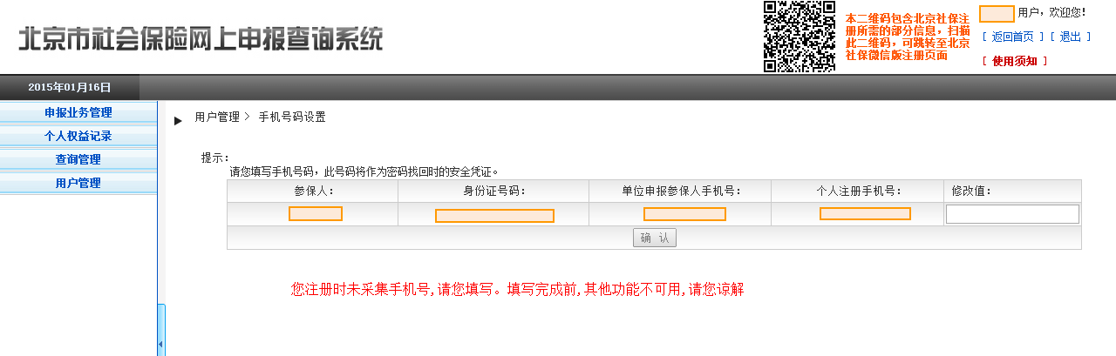
（2）已经注册过，但由于个人登录密码丢失且个人注册手机号又发生变更，无法找回密码导致无法登录时，请持身份证原件及复印件到参保地社保经办机构重置个人注册手机号，以重置后的手机号找回密码后再登录。
（3）登录后，如所在单位没有为参保人申报手机号，系统会给出提示，此时参保人只能查询个人有关信息，不能进入“申报业务管理”选择获取对账单方式。如希望通过个人用户登录选择获取对账单方式，参保人需通过用人单位向社保申报本人有效的手机号码，经与参保人注册登录时使用的手机号码校验一致的，参保人即可个人自助选择获取对账单方式。
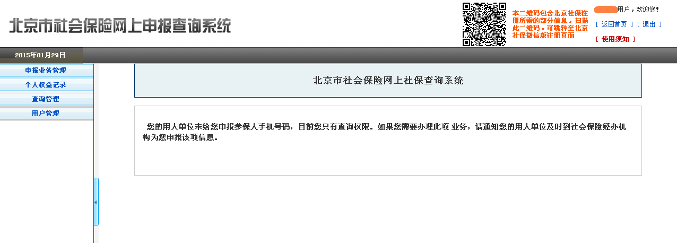
（4）登录后，如个人注册手机号与单位申报的手机号不一致，点开“用户管理”，将个人注册手机号与单位申报参保人手机号修改一致后，再次登录。为了保证个人用户能够正常登录并使用“申报业务管理”功能，建议参保人在办理参保手续和注册时能够提供本人有效的手机号码。
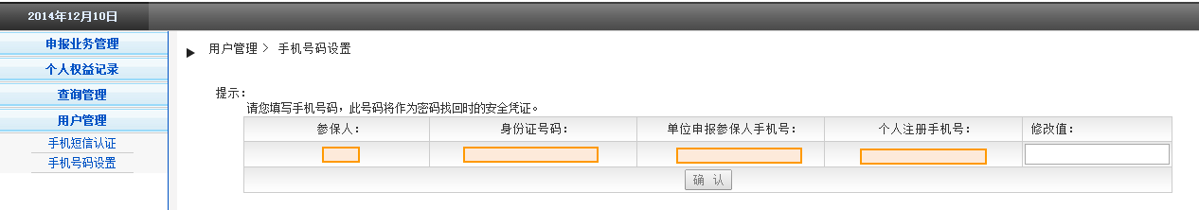
（5）登录后，如个人注册手机号与单位申报的一致，能在“申报业务管理”下点开“参保人申报变更个人信息”，勾选“获取对账单方式”栏进行选择。
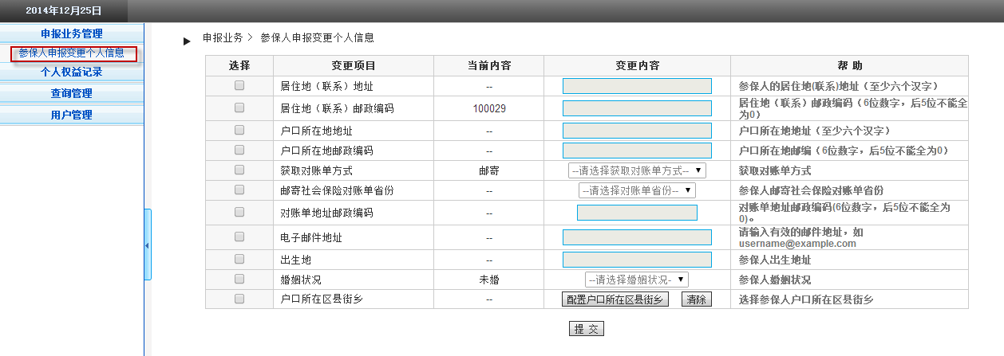
获取对账单方式为网上查询：
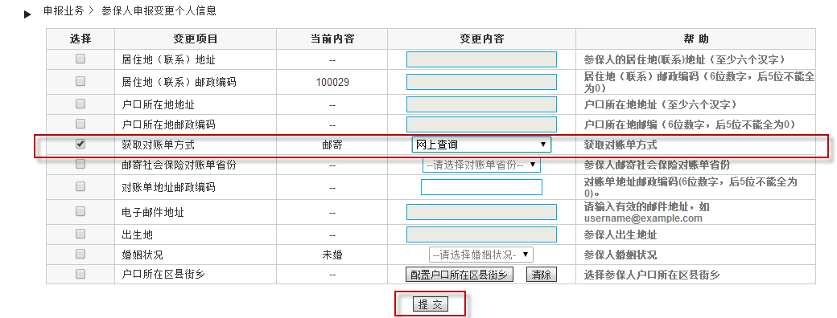
获取对账单方式为电子邮件：
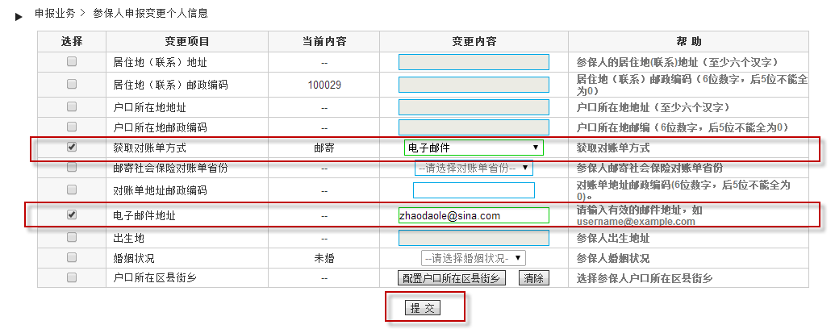
为顺利收到对账单邮件，参保人可进行以下操作：
①将发件人bjssbzx@bjrbj.gov.cn，添加到您电子邮箱白名单规则中。
②如果对账单邮件进入垃圾箱，请恢复到收件箱，并将对账单标记为非垃圾邮件。
③如果在收件箱、垃圾箱没有发现我们发送的对账单，请查看您的邮箱是否有“归档邮件”，或者“已删除”之类的功能设置，如果有请恢复到收件箱。
④腾讯（QQ）邮箱拒收机率较大，建议您通过北京市社会保险网上服务平台修改获取对账单电子邮箱地址。
获取对账单方式为邮寄：
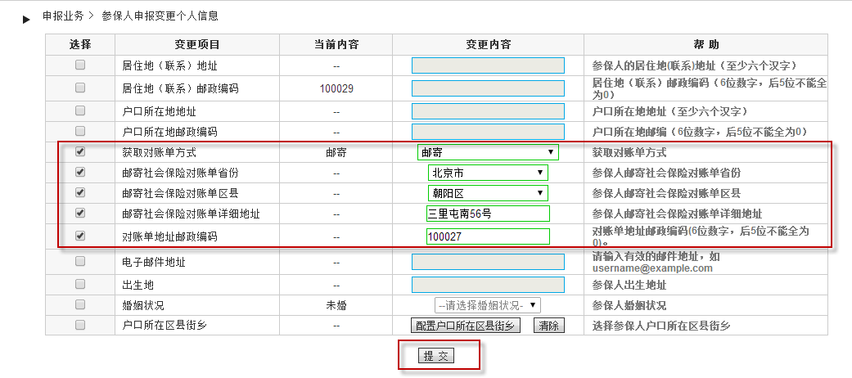
需要特别提醒的是：
1、如参保人不特别选择的话，2019年将不为您寄送纸质对账单，参保人可通过网上查询或社保自助终端查询方式获取电子版对账单。
2、参保人可自助在网上平台选择获取对账单方式，如不方便，可以向所在单位提出申请，由用人单位向社保申报获取对账单方式变更。
3、参保中断人员暂时无法变更获取对账单方式，建议通过网上查询或社保自助终端查询方式获取电子版社保对账单。

社保中心
2019年3月11日

